Fashionstore

Proiect Baze de Date 2

Descriere proiect

Proiectul reprezinta un magazine online de fashion. Se pot regasi 8 categorii de produse. Clientul poate pune orice produs in cosul sau, putand alege, de asemenea, si marimea dorita. Pentru a putea da o comanda, acesta trebuie sa-si fi creat in prealabil un cont de utilizator si sa fie logat.

Descrierea bazei de date

Baza de date se numeste FASHIONSTORE si contine 6 tabele. Baza de date este PostgreSQL.

Pentru backend am folosit Python, Flask (server) si docker pentru baza de date (contine si un utlitar pentru a putea vizualiza mai usor datele).

Pentru frontend am folosit HTML, CSS si Javascript.

Diagrama bazei de date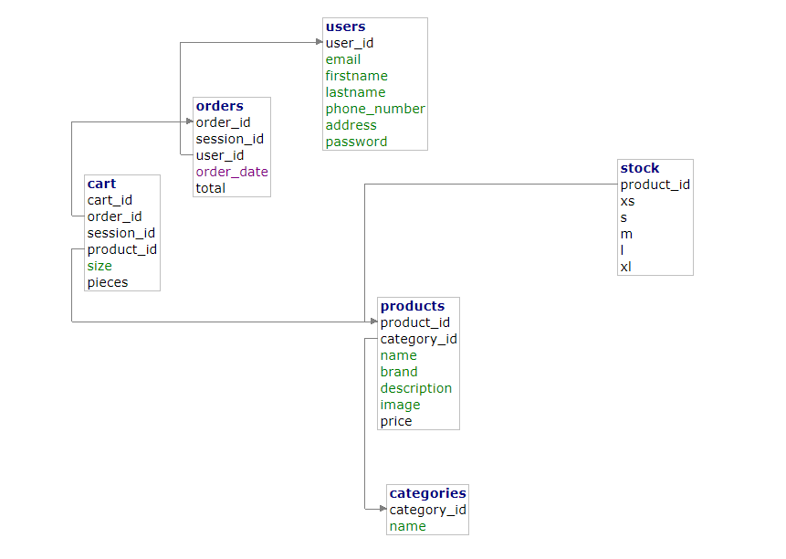

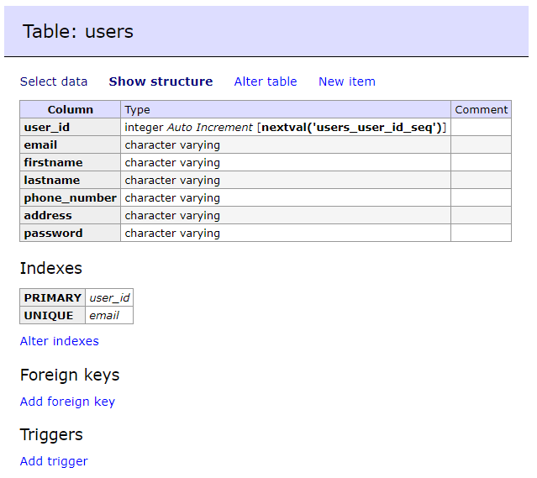Structura tabelelor

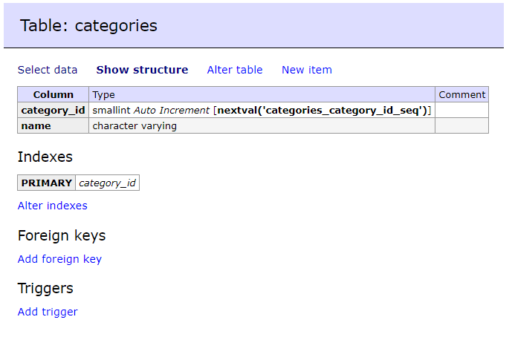

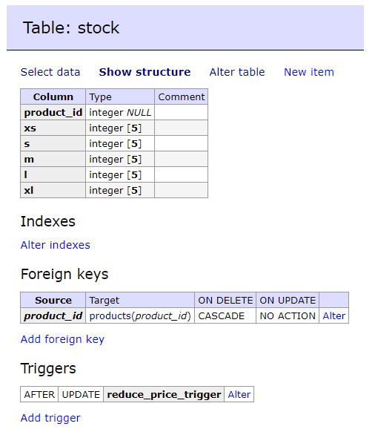

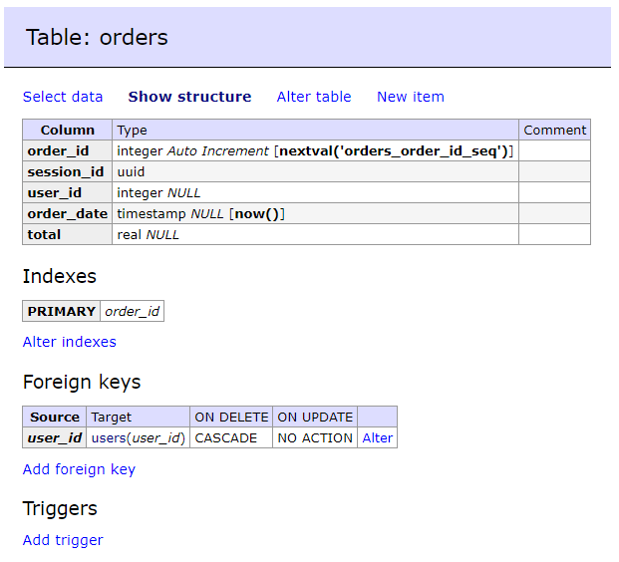

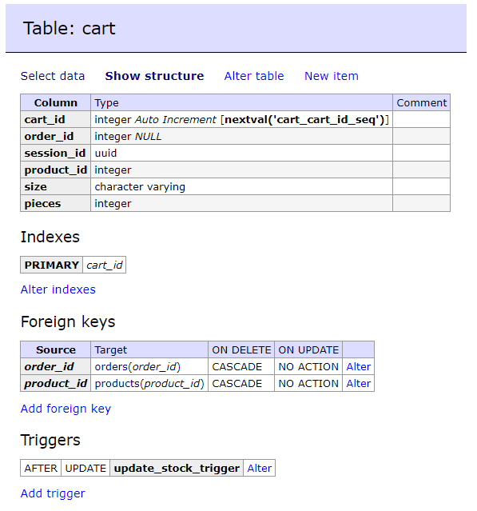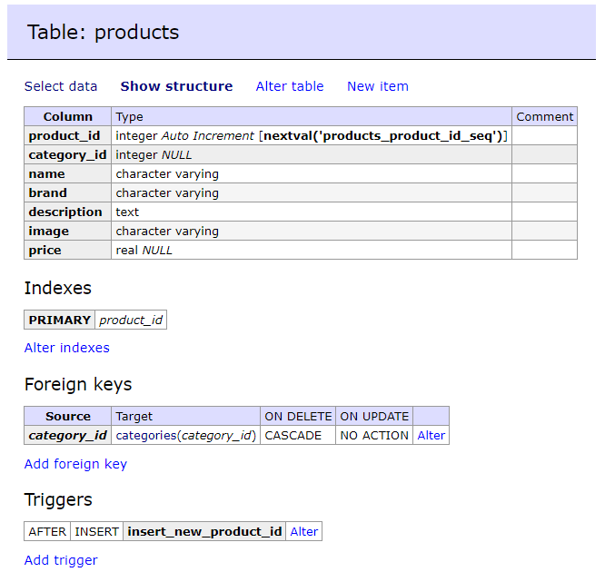

Descrierea constrangerilor de integritate

Tabela USERS are constrangere pe campul email, pentru a nu exista mai multe campuri cu acelasi email si ca si cheie primara are campul user_id, de tipul SERIAL (NOT NULL, AUTO INCREMENT SEQUENCE).

CATEGORIES are cheie primara category_id, de tipul SMALLSERIAL (deoarece range-ul de small int este suficient).

PRODUCTS referentiaza campul category_id din CATEGORIES, iar ca si cheie primara are product_id, SERIAL.

STOCK are FOREIGN KEY product_id din PRODUCTS si contine stocul de produse pentru fiecare marime.

CART contine obiecte adaugate in cos. Va referentia order_id, ce se va introduce la plasarea comenzii.

ORDERS va contine subtotalul tuturor comenzilor.

Descrierea procedurilor si a functiilor

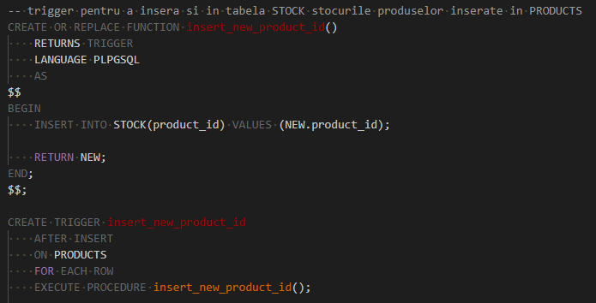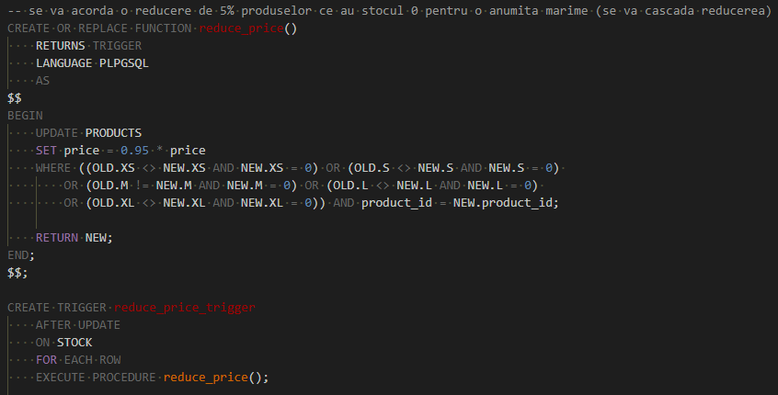

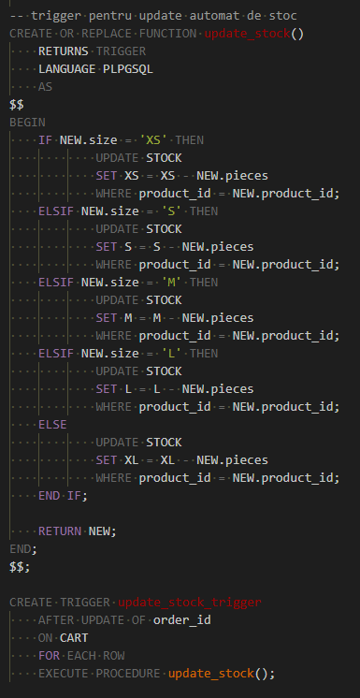

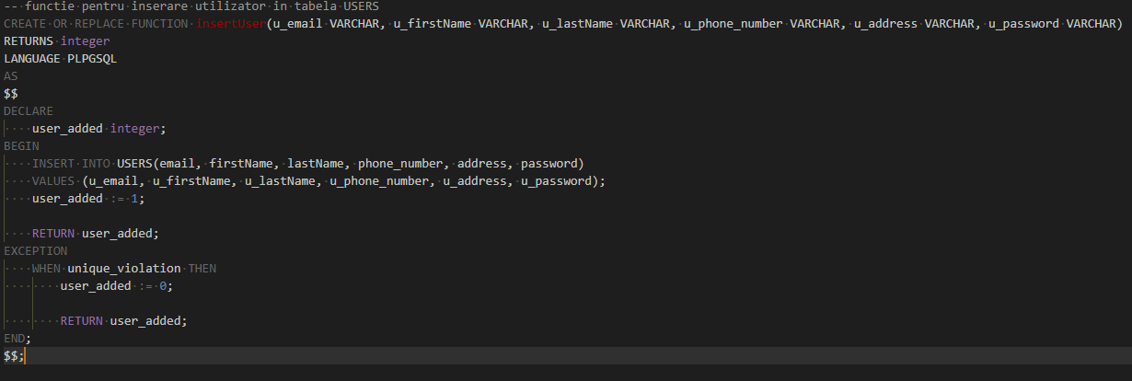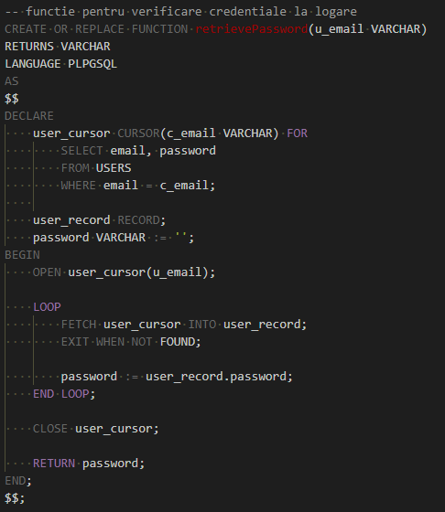

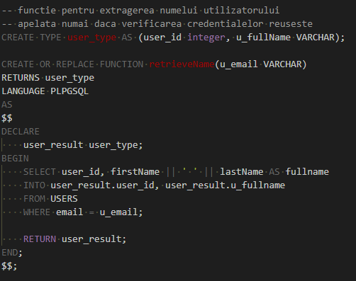

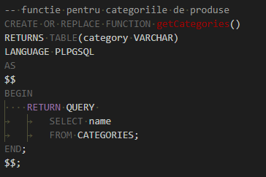

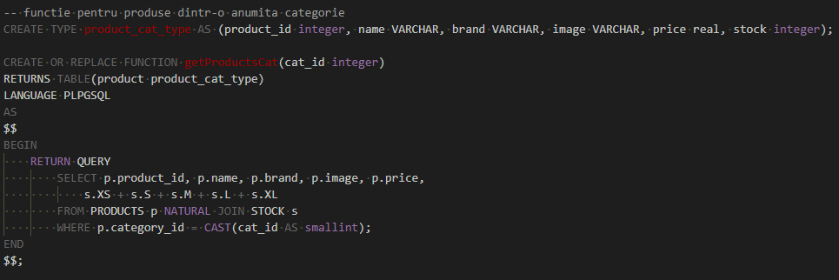

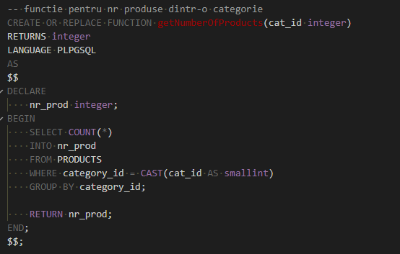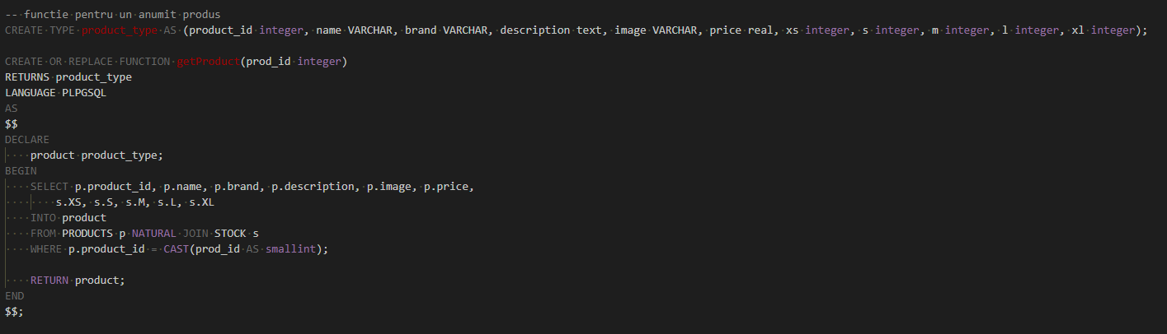

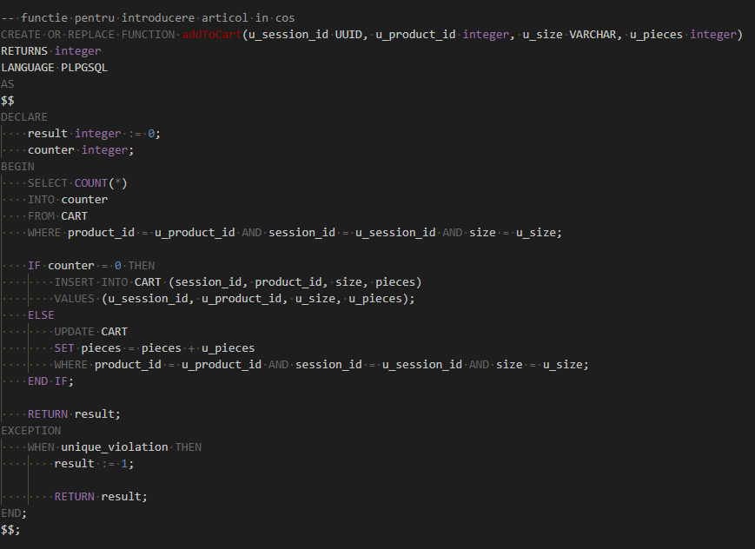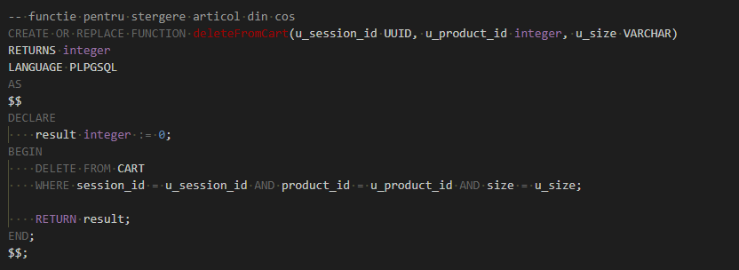

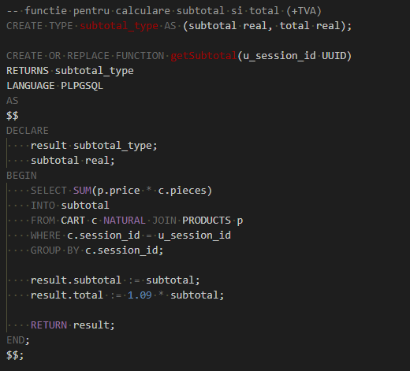

Descrierea aplicatiei

Diagrama de clase

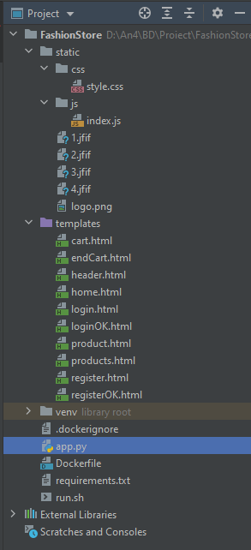

Structura claselor

In app.py se afla server-ul, care se ocupa si de randarea paginilor HTML. In css, se afla stilul obiectelor, iar in templates, template-urile pentru diversele interfete.

Diagrama de stari

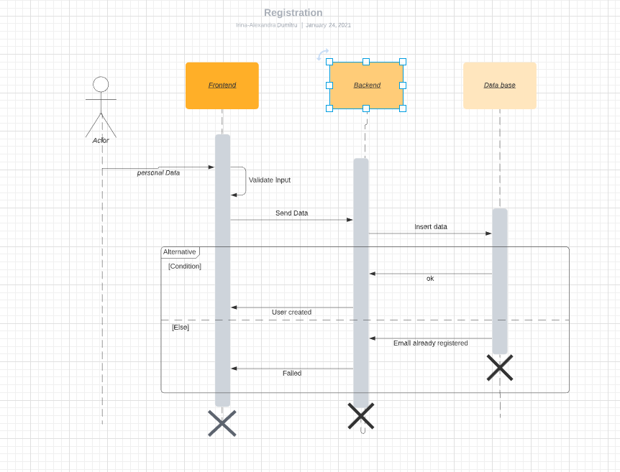

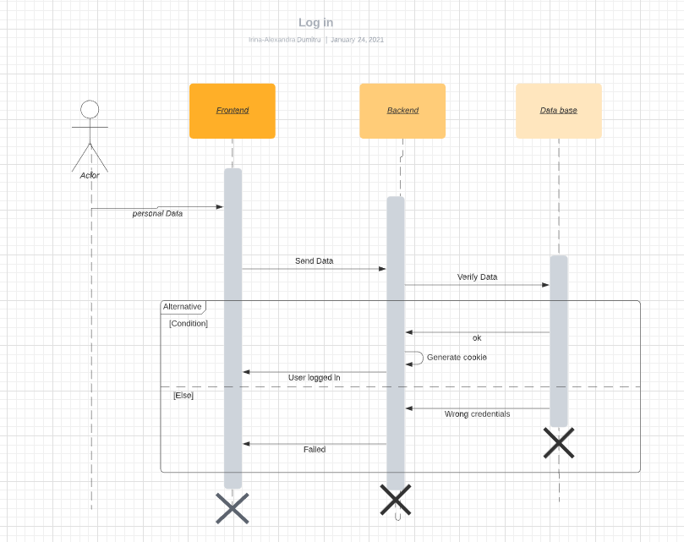

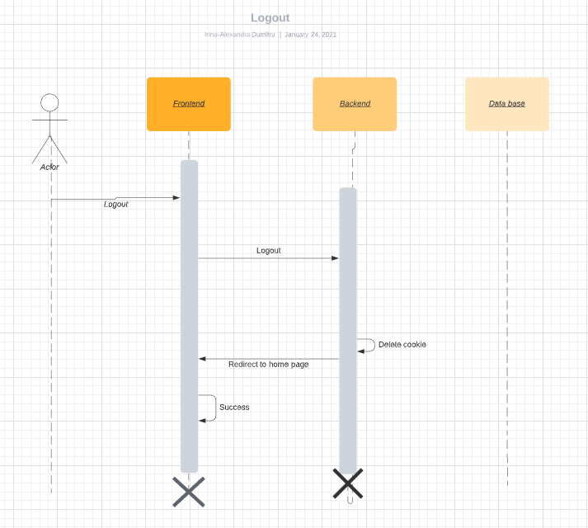

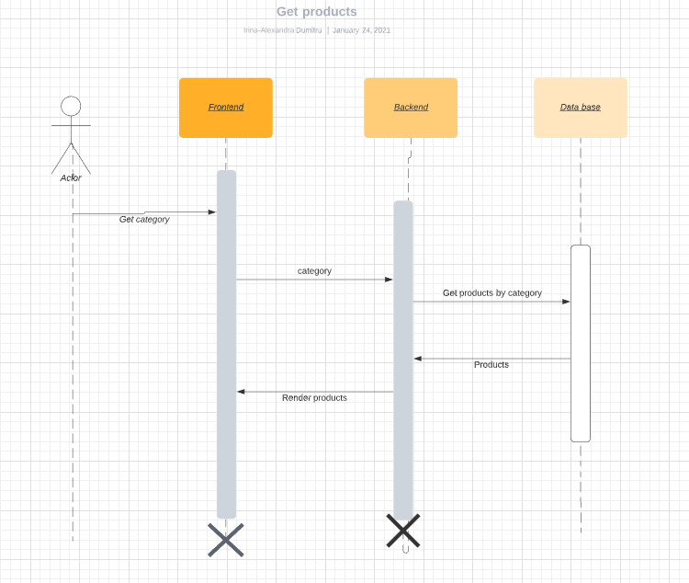

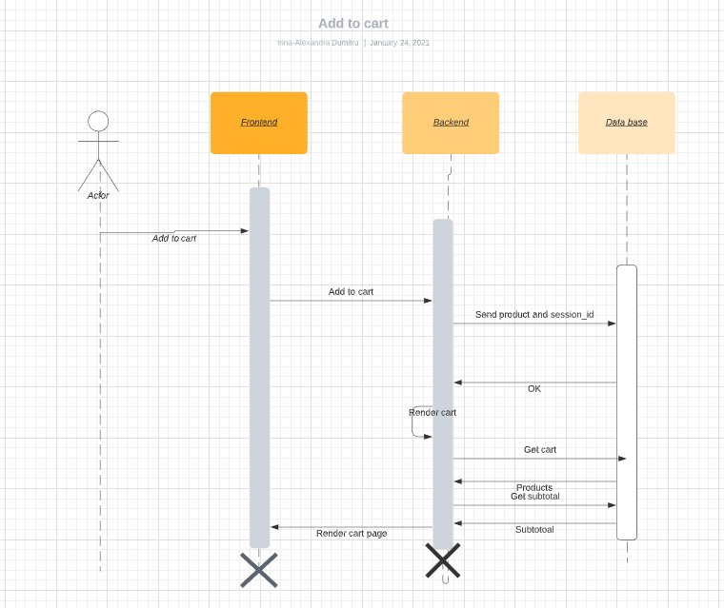

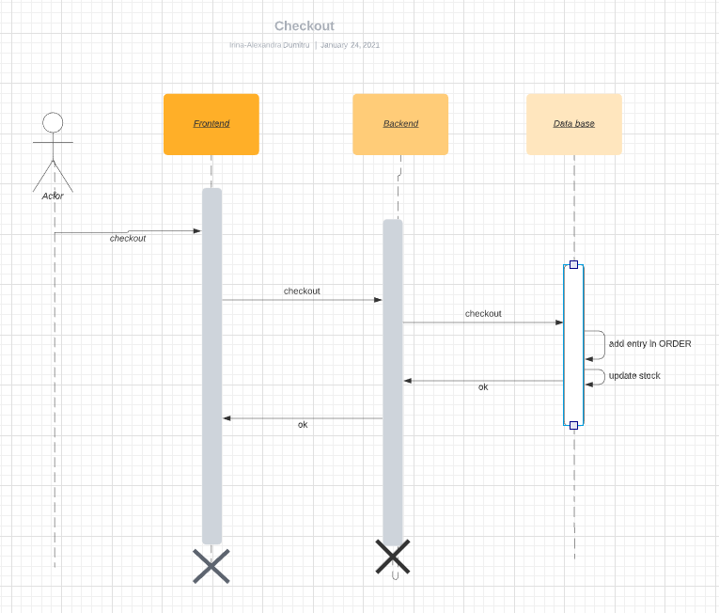

Modul in care se face conexiunea la BD

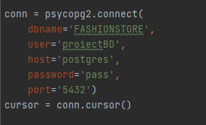

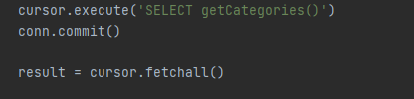

Interfete

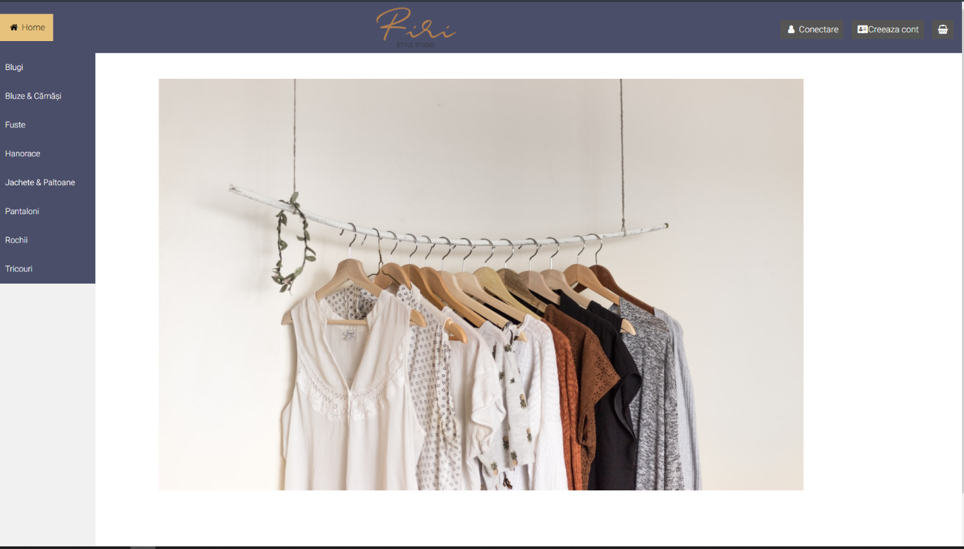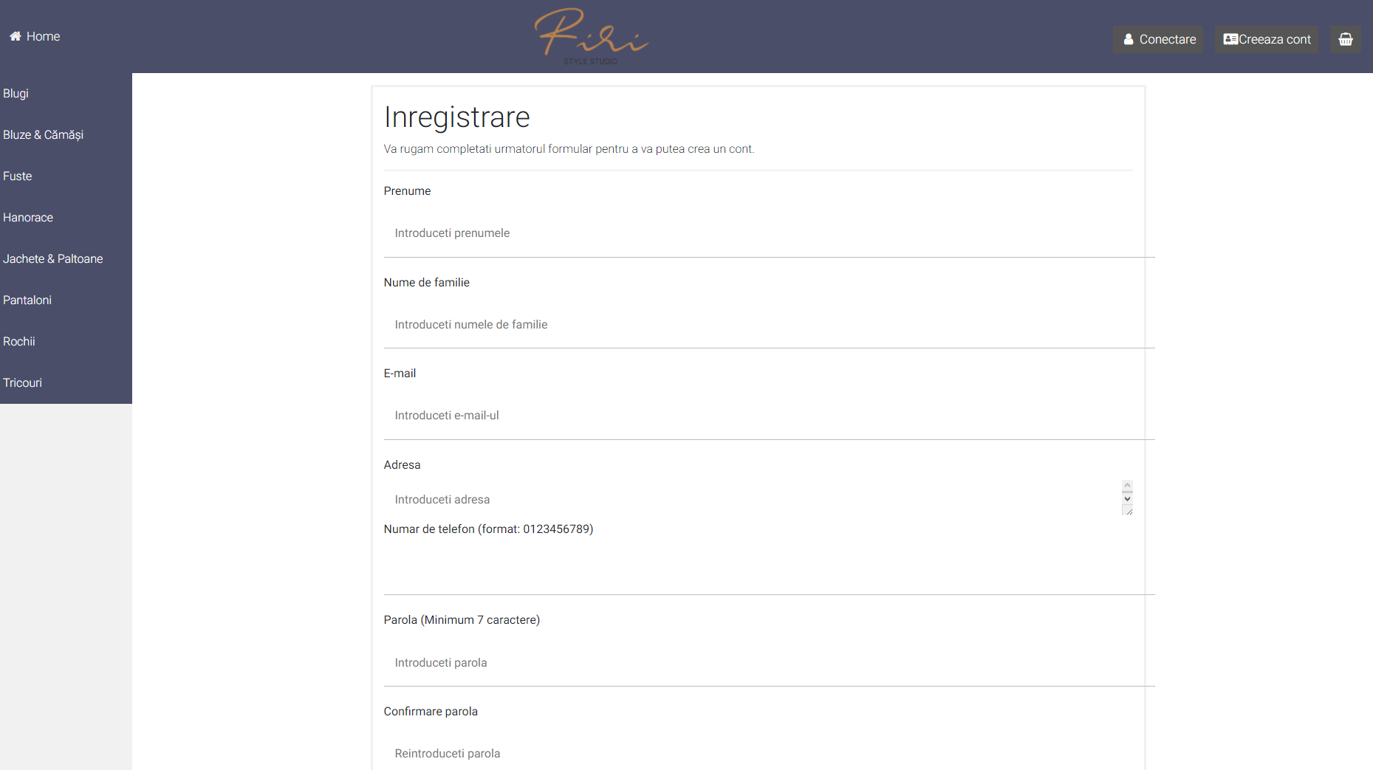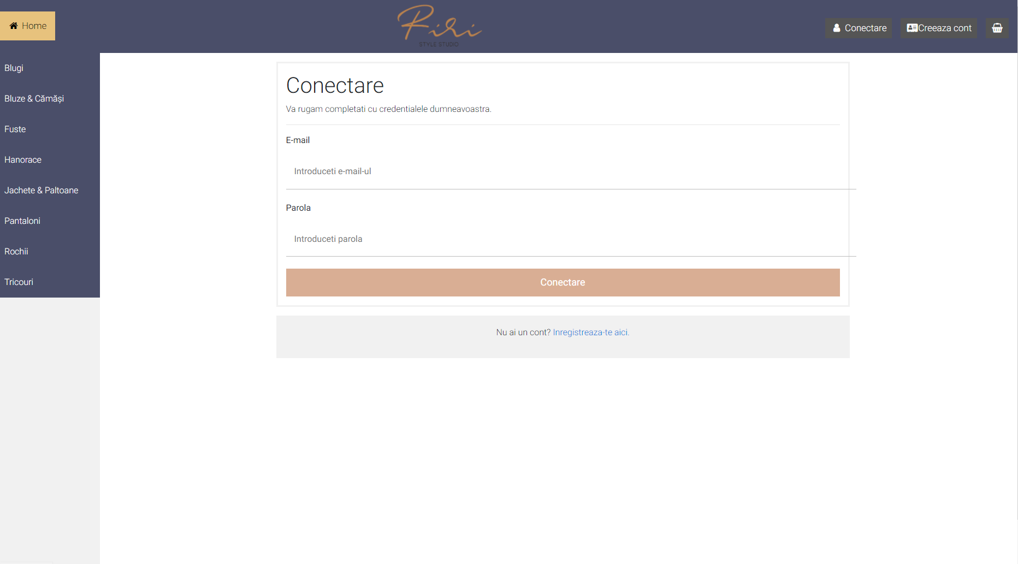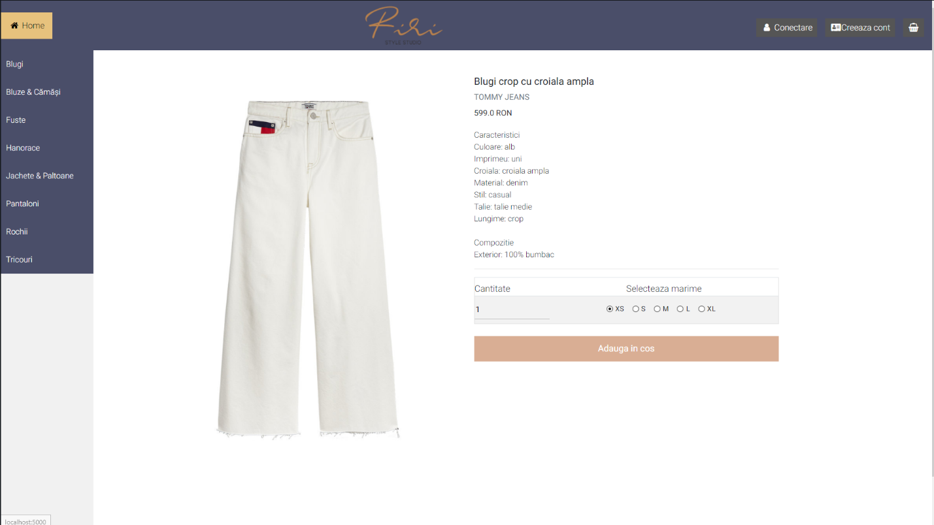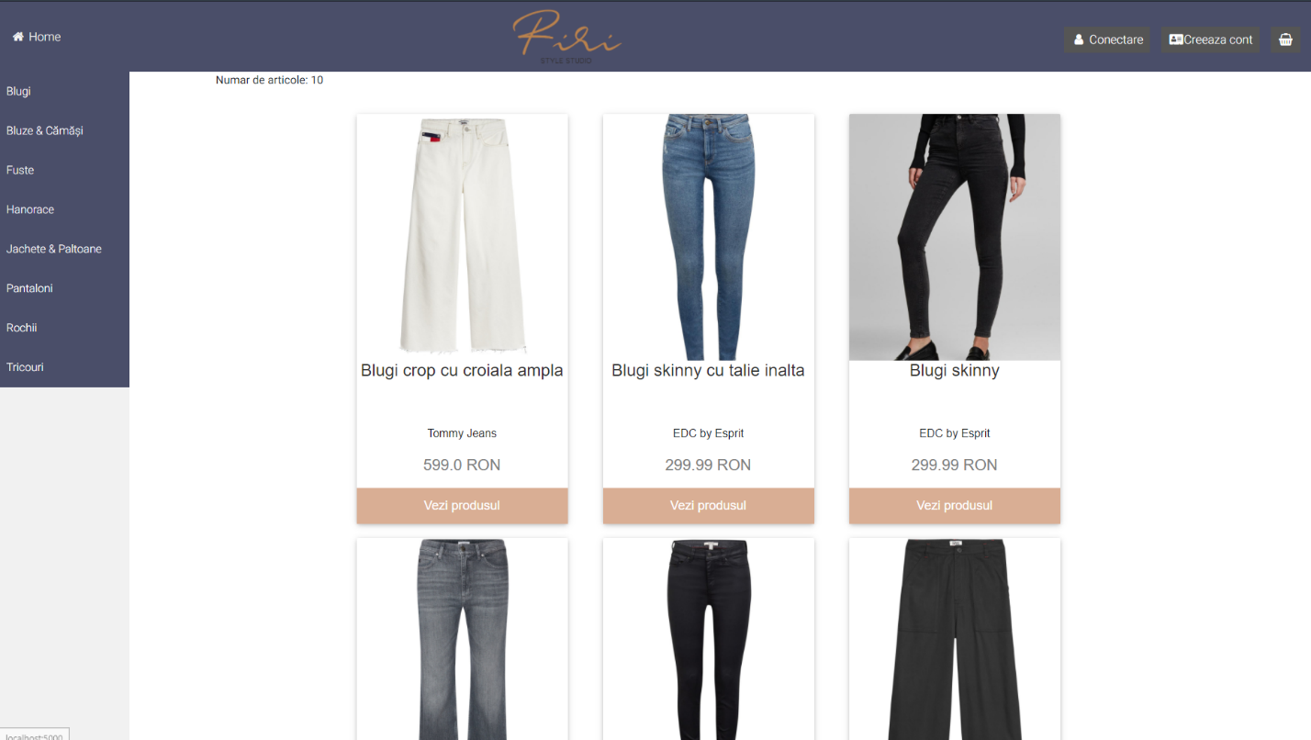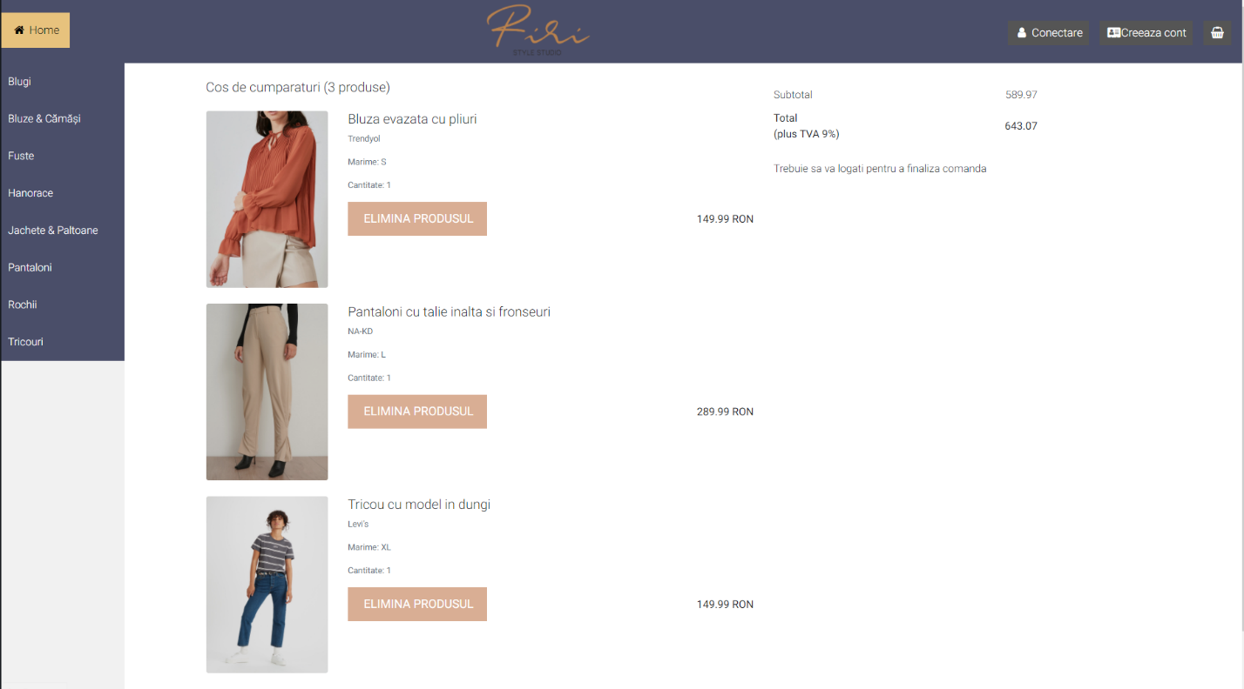

Concluzii

A fost un proiect solicitant, dar foarte satisfacator, mai ales ca am putut vedea „frumusetea” lui. Cu siguranta mi-a starnit interesul pentru web development, iar partea de backend a fost mult mai usoara decat cea de frontend.